26B. Diferenciální diagnostika artritid a spondyloartritid

- revmatologie se zabývá dg a th nechirurgických onemocnění pohybového aparátu
- revmatická onemocnění:
- zánětlivá: RA, SCHP, spondyloarthritidy, infekční artritidy, krystalové arthropatie (akutní dnavý záchvat, chondrokalcinóza),
- nezánětlivá: osteoartróza, choroby kosti a chrupavky (osteoporóza, -malacie,..), mimokloubní revmatismus, neurovaskulární choroby (útlakové syndromy) a nádory, hemarthros, trauma
- nerevmatická onemocnění s revmatologickými projevy: (endokrinopatie, hemochromatóza, malignity, amyloidóza, sarkoidóza)

- otázky, které si klademe:
- zánětlivé/nezánětlivé onem.

 | zánětlivý | nezánětlivý
Bolest horší | ráno | večer
Zduření | měkké tkáně | kostní deformity
Zarudnutí | někdy | ne
Proteplení | někdy | ne
Ranní ztuhlost | výrazná (> 1hod) | mírná (< 30-45min)
Systémové příznaky | někdy | ne
RAF | ↑ | norm.
Příklad | RA | osteoartróza

→ zánětlivé – infekční/AI; bolest hlavně ráno, někdy budí v noci, ranní ztuhlost i hodiny, celk. příznakdy jako únava, teplota a hubnutí, elevace RAF a jiné abnormality (ACD)
→ mechanického původu → zhoršuje se při námaze, nejhorší večer, stěžují si taky na ranní ztuhlost, ale jen několik desítek minut

- akutní/chronické + časový průběh
- akutní: D-T → dna, virová artritida, septická artritida, revmatická horečka
- chronické: > 6T → RA, osteoartróza, SCHP
- časový průběh:
  - intermitentní (asympt. období mezi jednotlivými záchvaty) → dna
  - stěhovavé kloubní obtíže → revm. horečka, virová a gonokoková artritida
  - aditivní (postupně přibývají další a další klouby) → osteoartróza, RA

- kloubní/mimokloubní

 | kloubní | mimokloubní
Bolest | difúzní, těžko lokalizovatelné | bodová
Vliv pohybu | bolí při aktivním i pasivním pohybu ve všech rovinách | bolí při aktivním pohybu v některých rovinách
Otok | často | nebývá

- kloubní → palpační citlivost celé kloubní štěrbiny
- mimokloubní → diagnostické manévry k určení postižené struktury (testy na tenosynovitidu; bolesti kostí mohou být projevem maligního onemocnění, Pagetovy choroby nebo osteomalacie

- pokud kloubní onemocnění – kolik a které klouby jsou postiženy?
- mono- / oligo- / polyartritida (1 / 2-4 / > 5 kloubů)
- důležitá distribuce postižení:
  - DIP → osteoartróza, psoriatická artritida, NE! RA
  - MCP → RA, NE! osteoartróza
  - kotníky → sarkoidóza

VYŠETŘENÍ V REVMATOLOGII
- Anamnéza
- důležitý věk, pohlaví, příp. etnicita
- OA: viz výše + mimokloubní projevy (exantém, oční postižení, dysfagie, Raynaudův fenomén,..)
- rodinná anamnéza: revm. onem. v rodině? jiné AI?
- pracovní anamnéza: expozice nebezpečným látkám? (pesticidy, těžké kovy, kouření, etc.)
- anamnéza farmakologická: NÚ léků? (statiny, fluorochinolony, bisfosfonáty, antidepresiva)
- FV
- má nemocný artritidu (tzn. postižené zánětem)?
→ klouby oteklé, teplé, zarudlé nemusí být
→ pohmatem cítíme ttěstovitou konzistenci zmnožených měkkých tkání (synovie) a fluktuaci nitrokloubní tekutiny, palpace většinou bolestivá
- má nemocný artrózu (tzn. postižené zánětem)?
→ hmatné kostní deformity (osteofyty)
→ zmnožení kloubní tekutiny může být, ale bez zánětu
- rozsah aktivního a pasivního pohybu kloubů, přítomnost drásotů?
- fyz. či patolog. zakřivení páteře (fléche = „Pacient opřený o zeď se má dotknout hlavou zdi. Toto vyšetření je pozitivní např. u Bechtěrevovy nemoci.“, brada-sternum, expanze hrudníku, Schoberova distance)
Schoberova distance: Vzdálenost, která ukazuje rozvíjení bederní páteře. Od trnu L5 naměříme u dospělých 10 cm kraniálně a u dětí 5 cm kraniálně, oba body si můžeme poznamenat dermografem. Po naměření se vyšetřovaný předkloní, u zdravé páteře by se vzdálenost dvou bodů měla prodloužit u dospělých na 14 cm a u dětí na 7,5 cm. Někteří autoři uvádí měření od trnu obratle S1 spolu s prodloužením vzdálenosti z 10 na 15 cm.

- GALS (gait, arms, legs, spine) = screeningové fyz. vyšetření
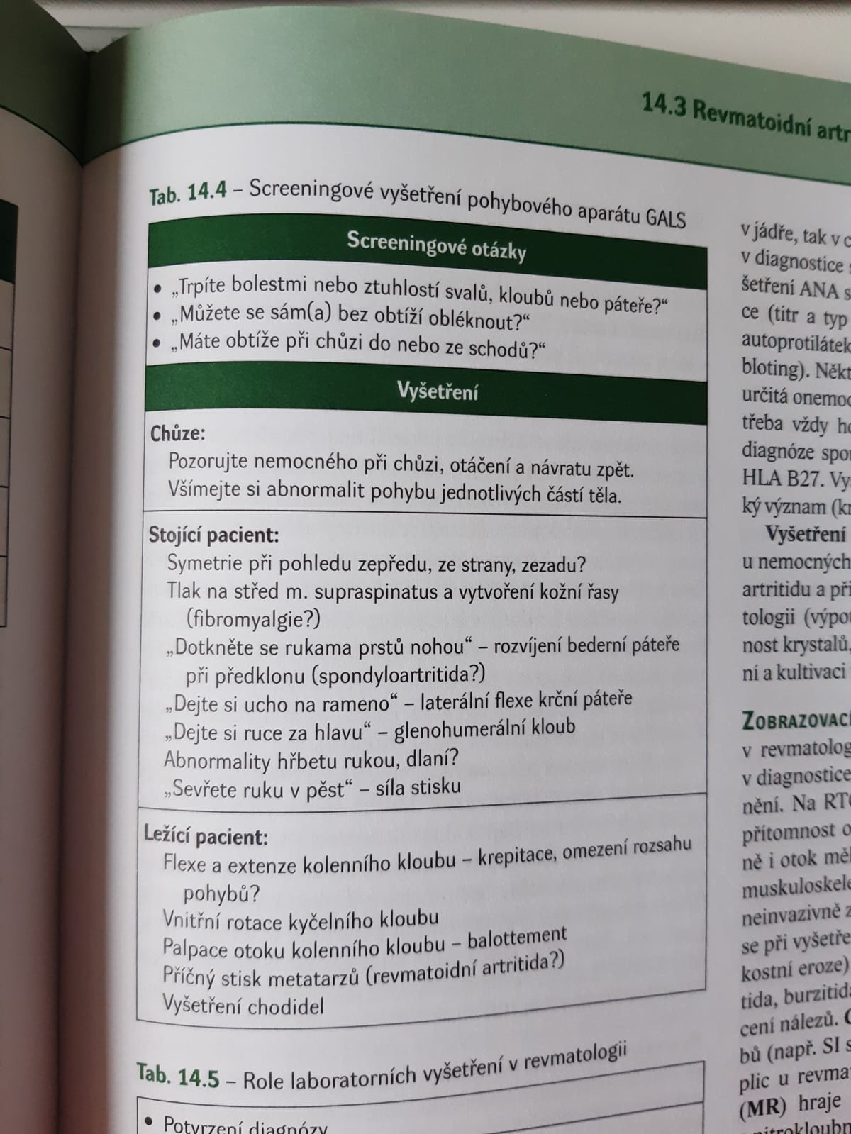

- Chůze s kyfózou: Kyfóza je nadměrné prohnutí horní části páteře směrem dozadu. Lidé s touto deformitou mohou mít mírně skloněnou hlavu a trup dopředu, což ovlivňuje jejich chůzi.
- Chůze s lordózou: Lordóza je přirozené prohnutí dolní části páteře směrem dopředu. Pokud je lordóza příliš výrazná, může to vést k předklonění pánve a tím ke změně chůze.
- Antalgická chůze: Tento typ chůze je charakterizován bolestí, která vede jedince k modifikaci svého pohybu, aby se vyhnul bolestivým postojům nebo pohybům. Antalgická chůze může být asymetrická a závisí na lokalizaci bolesti.
- Chůze s ankylozou: Ankyloza je stav, při kterém jsou klouby ztuhlé nebo nepohyblivé. Lidé s tímto stavem mohou mít omezenou rozsah pohybu a specifickou chůzi kvůli ztrátě flexibility kloubů.
- Chůze s deformitami kloubů: Některá revmatická onemocnění, jako je například revmatoidní artritida, mohou způsobit deformity kloubů, které ovlivňují chůzi. Například chůze s valgickým postojem (nohy směřující dovnitř) nebo vargickým postojem (nohy směřující ven).

- Laboratorní vyšetření
- pro: potvrzení dg, vyloučení alternativních dg, stanovení prognózy, monitorování aktivity/progrese, monitorování toxicity léčby
- RAF (FW, CRP), RF – latexová aglutinace (+ u RA, Sjögren), Ab proti citrulinovým peptidům (u RA velmi specifické), ANA (SCHP), HLA B27 (spondyloartritidy), ASLO (revmatická horečka)
- vyšetření synoviální tekutiny – I: především u monoartritid (sept. artritida) a při dg nejasnostech; cytologie, krystaly, barvení a kultivace
- ZM
- RTG: zúžení kloubní štěrbiny, osteofyty, kostní eroze, kalcifikace, částečně otok měkkých tkání
- USG: měkké tkáně, výpotek, zánětlivá aktivita, kostní eroze, mimokloubní: tenosynovitida, burzitida
- CT: u složitějších kloubů (SI, páteř)
- MR: vazy, menisky, fascie, svaly, sakroiliitida, páteř
- Scinti: artritida, osteomyelitida, kostní meta
- PET: vaskulitidy, malignity
- DEXA: osteoporóza

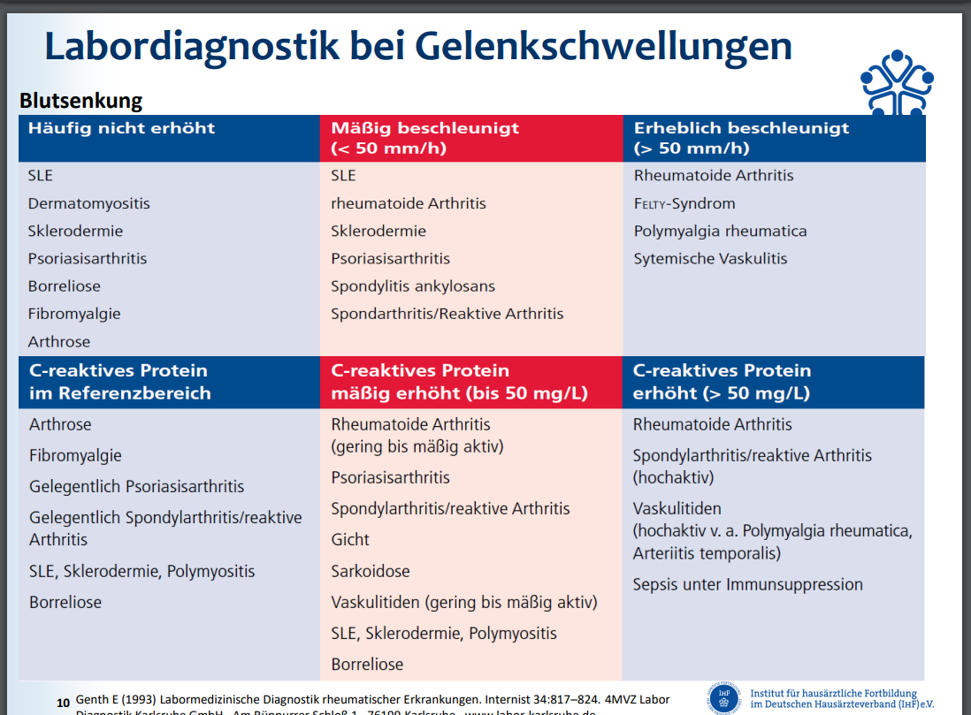

- Revmatoidní artritida

= Chronické autoimunitní zánětlivé onemocnění charakterizované artritidou (obvykle symetrická polyartritida postihující především drobné klouby končetin) a různým stupněm mimokloubního postižení. Onemocnění způsobuje nejen významné snížení funkčních schopností a kvality života, ale je spojené s vyšší mortalitou.

Etiologie a patogeneze
- 0,5–1 %, onemocnění většinou vzniká ve středním věku a je asi 3× častější u žen.
- U geneticky predisponovaného jedince dochází působením faktorů zevního prostředí ke ztrátě autotolerance a následnému rozvoji systémového zánětu, který ze zatím neznámých důvodů postihuje především klouby. Podíl genetických faktorů na vzniku RA je odhadován na 50 %, nejvýznamnějším ovlivnitelným rizikovým faktorem RA je kouření.
- Synoviální membrána je hyperplastická, zvýšeně vaskularizovaná a infiltrována zánětlivými buňkami. Prorůstá postupně do kloubní dutiny a způsobuje erozivní změny kosti a degradaci hyalinní chrupavky.

Klinické projevy

1) Kloubní

- Postupně (v průběhu týdnů až měsíců) aditivně se rozvíjející symetrická polyartritida spojená s celkovými příznaky (např. únava, subfebrilie, nechutenství, hubnutí) a s výraznou ranní ztuhlostí (> 30 min.). U asi 10–15 % nemocných může onemocnění vznikat akutně.

- Postižené klouby bývají bolestivé, oteklé a proteplené, zarudnutí nebývá přítomno.
- RA typicky postihuje na horních končetinách PIP a MCP klouby, dále zápěstí, lokty a ramena → „labutí šíje“, „deformity knoflíkové dírky“, ulnární deviace prstů v MCP, syndrom karpálního tunelu

- postižení dolních končetin → kladívkové prsty, hallux valgus → poruchy chůze a stání, u kolen vzniká Bakerova cysta (při jejím prasknutí → vznik bolestivého jednostranného otoku DK → odlišit od HŽT), kotníky 50%

- axiální postižení → atlantoaxiální subluxace

- 30 % případů mohou být postiženy temporomandibulární klouby.

- Mohou být i záněty periartikulárních struktur (např. tenosynovitida).

- Při delším trvání dochází ke vzniku kostních erozí a kloubních deformit

2) Mimokloubní
- Kůže: revmatické uzly (pevné, nebolestivé), palmární erytém, vaskulitida, pyoderma gangrenosum, vředy dolních končetin.
- Oči: suchá keratokonjunktivitida, episkleritida a skleritida.
- Kardiovaskulární: perikarditida, chlopňové vady (např. mitrální insuficience), převodní poruchy.
- Plíce: revmatické uzly (pevné , nebolestivé), pleurální výpotek (asymetrický), intersticiální plicní postižení, organizující se pneumonie, bronchiolitis obliterans, bronchiektázie.
- Neurologie: úžinové syndromy, cervikální myelopatie, periferní neuropatie, mononeuritis multiplex.
- Další: amyloidóza, splenomegalie, lymfadenopatie, osteoporóza

Komorbidity
- KVO - infarkt myokardu, srdeční selhání, cévní mozková příhoda, periferní cévní onemocnění, arteriální hypertenze.
- Malignity - lymfomy, nádory plic, nemelanomové nádory kůže.
- Infekce - včetně septické artritidy.
- Další - deprese, osteoporóza.

Diferenciální diagnostika
- Osteoartróza, spondylartritidy, systémová onemocnění pojiva, vaskulitidy, krystalové artropatie, infekce, paraneoplastická artritida, sarkoidóza.

Diagnostika
- Laboratorní nález - elevace reaktantů akutní fáze, pozitivita protilátek - revmatoidních faktorů - RF a/nebo protilátek proti citrulinovaným proteinům - ACPA (70–80 % nemocných), anémie, trombocytóza, polyklonální gamapatie.

Klasifikační kritéria z roku 2010
Nemocný dosáhne alespoň 6 bodů z deseti:

KLOUBY (0–5 bodů) | BODY
1 velký | 0
2–10 velkých | 1
1–3 malých (s nebo bez postižení velkých) | 2
4–10 malých (s nebo bez postižení velkých) | 3
> 10 (alespoň 1 malý kloub) | 5
SÉROLOGIE (0–3 bodů)
RF a ACPA obojí negativní | 0
Alespoň jeden z RF a ACPA nízce pozitivní | 2
Alespoň jeden z RF a ACPA vysoce pozitivní | 3
TRVÁNÍ PŘÍZNAKŮ (0–1 bod)
< 6 týdnů | 0
≥ 6 týdnů | 1
REAKTANTY AKUTNÍ FÁZE (0–1 bod)
Normální hodnota CRP a FW | 0
Zvýšená hodnota CRP nebo FW | 1
Maximum celkem | 10

Terapie
- Revmatoidní artritida je nevyléčitelné onemocnění.
- Cílem léčby je dosažení remise nebo alespoň stavu nízké klinické aktivity - ke zpomalení vzniku nevratného poškození a pravděpodobně také snižuje mortalitu nemocných, úleva od bolesti.
→ kontrolujeme ústup symptomů nemoci + hladiny RAF.
- Nesteroidní antirevmatika pro symptomatickou úlevu (neselekt. ibuprofen, selektivní nimesulid (Aulin), lornoxicam (Xefo), koxiby)
- Glukokortikoidy přechodně na počátku onemocnění nebo v době vyšší aktivity.
- Chorobu-modifikující léky (DMARD), zpomalují progresi onemocnění, nejčastěji methotrexát (LV1), dále také leflunomid, sulfasalazin.
Metotrexát p.o.
- NÚ: hepatotoxicita, útlum KD (vždy kontrolujeme JT a KO), nauzea, stomatitida, alopecie
- většinou ale dobře snášen, pokud ne, tak s.c.

- Biologické léky (TNF alfa inhibitory – infliximab, adalimumab; anti-CD20 – rituximab) většinou v kombinaci s metotrexátem.
- Intraartikulárně Depo-Medrol, radioizotop ytria.
- Edukace, fyzioterapie, režimové opatření (v akutním stavu klidový režim, dlahy, jako prevence kontraktur zachování extenze).
- Chirurgie – artrodéza, osové deformity rukou,...

- Juvenilní idiopatická artritida

= skupina onem. (7 klinických podtypů) projevujících se chronickou synovitidou jednoho i více kloubů u dětí < 16 let

KO
- retardace růstu, zkrácené končetiny, potíže s chůzí, facies avina kvůli zkrácené mandibule (ptačí obličej), osteopenie, osteoporóza

Oligoartikulární typ
- nejčastější
- postiženo koleno – ranní ztuhlost, bolest, otok

Polyartikulární typ
- podobný RA dospělých

Systémová forma, juvenilní psoriatic. art., juvenilní art. asoc. s entezitidou

- Spondylartritidy

- skupina zánětlivých revmatických chorob, pro které je charakteristická je náchylnost k postižení axiálního skeletu.
- Dalšími společnými znaky jsou asymetrická periferní oligoartritida, postižení kořenových kloubů (sakroiliitida), entezopatie a některé typické kožní, slizniční, GIT, kardiální, oční a urogenitální znaky.
- U těchto onemocnění se běžnými detekčními testy nedají v séru prokázat revmatoidní faktory (proto se také nazývají séronegativní spondylartritidy) a nejsou přítomny revmatické uzly.
- Asociace s HLA B27.

Dělení
- Ankylozující spondylitida.
- Reaktivní artritida.
- Psoriatická artritida.
- Enteropatická artritida (artritida při ulcerózní kolitidě, Crohnově chorobě, Whippleově chorobě a při jejunoileálním bypassu).
- Nediferencovaná spondylartritida - podchycení stavů blížících se spondylartritidám, které však nesplňují všechna kritéria.

Dle manifestace
- Převážně axilární
- Převážně periferní

- Ankylozující spondylitida (Bechtěrevova nemoc)

= chronické zánětlivé onemocnění s predilekcí axiálního postižení: zánětlivé změny se odehrávají primárně v místech inzerce šlach a ligament (entezitida) a vede k postupné osifikaci páteře a přilehlých měkkých tkání - tuhnutí páteře = znehybnění = ankylóza = bambusová páteř

Epidemiologie
- 0,1-1% s vyšším výskytem na severu (Aljaška, Sibiř). Častěji muži ve 3. dekádě.

Etiologie
- genetická predispozice HLA B27.

Klinika
- Forma axilární - postižení pouze páteře
- Forma rhizomelická - současné postižení kořenových kloubů (ramena a kyčel)
- Forma periferní (skandinávská) - současně asymetrická oligoartritida, preference na DK.
- první příznaky se projevují jako úponové bolesti, nejčastěji v oblasti patní a sedací kosti
- typicky chronická bolest bederní páteře spojená s ranní ztuhlostí, později i hrudní a krční páteř (typický je zánětlivý typ bolesti v klidu v nočních a ranních hodinách s úlevou po rozcvičení)
- základním příznakem je sakroiliitida
- V průběhu choroby se mění fyziologické zakřivení páteře. Začíná vyhlazením bederní lordózy s následným zvětšením hrudní kyfózy, což je kompenzováno flekčním postavením kyčelních a kolenních kloubů. Charakteristické držení těla je dokresleno předsunutím hlavy s prohloubenou krční lordózou. Pro vyrovnání těžiště jsou paže nemocného v mírném zapažení. V důsledku zánětlivých změn na páteři nacházíme reflexní svalový hypertonus, který se později mění v kontraktury.
- Postup tuhnutí může mít vzestupnou tendenci – forma ascendentní, méně častá je tendence sestupná – forma descendentní.

- bolesti na hrudi (artritida kostoklavikulárních kloubů)

- periferní artritida → nejčastěji ve formě asymetrické oligoartritidy DKK, typicky daktylitida = párkovitý prst.

- Mimokloubní projev – akutní přední uveitida - bolest a zarudnutí oka se zhoršeným vizem, osteoporóza obratlových těl, aortitida (9%), CN, UC (až 50%), amyloidóza

Diagnostika – stanovení dg podle klinických a rentgenologických kritérií
- laboratoř: RAF, HLA B27, kontrola ledvin (amyloidóza)
- RTG → symetrická sakroiliitida (většinou 1. rentgenologickým projevem: eroze, nepravidelná kloubní štěrbina, osteoskleróza) a na páteři syndesmofyty

Terapie – fyzioterapie, lázně 1/rok, NSA (zde větší význam, než u RA), u periferní formy sulfasalazin, inhibitory TNF (infliximab) – nejúčinnější (na kloubní i mimokloubní manifestaci)

- Psoriatická artritida

= Psoriatická artritida je chronické zánětlivé kloubní onemocnění, které se objevuje u řady lidí trpících lupénkou (psoriázou).
- heterogenní onemocnění , přičemž jen jeden ze subtypů má společné rysy s ostatními SpA

Etiologie
- autoimunitní onemocnění, jehož příčinou je zřejmě určitý genetický předpoklad kombinovaný s vlivem zevních faktorů
- spojená s HLA-B27 genotypem

Klinický obraz
- kožní projevy lupénky:
- ve vlasech, na trupu, na dlaních, na loktech, na hřbetu ruky apod. Typicky vypadá jako zarudlá místa v různé míře pokrytá šupinami zrohovatělé kůže, která je suchá. Odloupnutí šupin bolí a obnažená kůže pod šupinami má tendenci krvácet. Postižení nehtů.
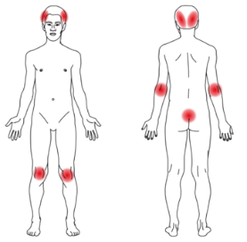

- postižení kloubů: destruktivní
- charakteristickým postižením jsou DIP, dále obraz asymetrické oligoartritidy, daktylitida (postižení PIP a DIP + šlacha), psoriatická spondylitida (sakroiliitida a spondylitida)

Diagnostika
- Žádné speciální testy nejsou - diagnóza je pravděpodobná, pokud se u člověka s lupénkou objeví onemocnění kloubů
- ↑ RAF
- RTG: destuktivní postižení DIP, asymetrická sakroiliitida – mírně odlišný obraz od AnSp

Terapie
- NSA – symptomaticky
- azathioprin a metotrexát
- inhibitory TNF-alfa

- Enteropatické artritidy

- asociace s IBD

- SLE

= systémové AI onemocnění, při kterém se tvoří orgánově nespecifické autoprotilátky (ANA) a dochází k imunitně navozenému poškozená různých orgánů

Klinika
- kůže (motýlovitý exantém, diskoidní exantém, fotosenzitivita)
- sliznice (ulcerace v DÚ)
- kloubů (neerozivní mono-/oligo-/polyartritida)
- ledvin (lupusová nefritida)
- plic (pleuritida, IPP)
- srdce (perikarditida, myokarditida, Libmanova-Sacksova endokarditida)
- NS (psychóza, poruchy kognitivních fcí, CMP, epilepsie)
- GIT (mezenteriální vaskulitida, AI hepatitida)
- krve (anémie, ↓ Tromb, ↓ Leu)

Dg. dle kritérií (klinika, ANA, RAF)

Terapie
- u lehčích forem GK, popř. antimalarika
- u těžších GK + imunosupresivum
- metotrexát
- belimumab

- Sjögrenův syndrom

Etiologie
- lymfocytární infiltrace exokrinních žláz → suchost v ústech a očích

Klinika
- suchost sliznic
- bolest kloubů
- únava

Dg.
- hypergamaglobulinémie
- ANA
- RF
- Schirmerův test (test suchosti očí)

Terapie
- převážně symptomatická

- Sklerodermie

- SCHP postihující fibrózou kůži a vnitřní orgány

Klinika
- v počátcích únava, myalgie, artralgie, Raynaudův fenomén
- nejdříve kůže prosáklá edémem, později dochází k jejímu tuhnutí → drápovitá ruka, obličej maskovitý s periorálním radiálním rýhováním, mikrostomií a zobákovitým nosem
- ulcerace na bříškách prstů → jamkovité jizvičky
- akroosteolýza
- plíce: PHT, IPP
- GIT: abnormální motilita jícnu atd.
- ledviny: sklerodermická hypertenzní krize
- poruchy rytmu a vedení

Dg.
- anémie
- ANA
- HRCT (IPF)
- polykací akt
- RTG rukou

Terapie
- nic moc není
- u některých pomáhá cyklofosfamid

- Krystalové artropatie

- nejčastěji dnavá artritida a chondrokalcinóza

Dna
= metabolicky podmíněné chronické zánětlivé onemocnění, jehož základní patofyziologií je ↑ hladina kyseliny močové v séru

KO
- akutní:
- velmi intenzivní záchvatovitý zánět jednoho či více kloubů, které trvají několik D až T (podagra = I. MTP a dále klouby DKK – koleno)
- mono-/oligoartritida
- chronické:
= tofózní dnavá artritida

- dále urolitiáza, intersticiální nefritida, ATN

Dg. klinika / vyšetření synoviální tekutiny

Terapie
- NSA / kolchicin / KS
- normalizace hyperurikémie → dieta (ne hodně masa), alopurinol

Chondrokalcinóza
- kalcifikace hyalinních chrupavek a synovie

- Idiopatické zánětlivé myopatie

- idiopatické zánětlivé myopatie postihující příčně pruhované svalstvo nehnisavým zánětem
- polymyozitida, dermatomyozitida, etc.

Klinika
- nebolestivá svalová slabost – symetrická, proximální svalové skupiny končetin, trupu a krku → neschopnost vyjít schody, zvednout předmět až úplná imobilizace
- artritida, dysfagie, IPF
- DM – otok a zčervenání kolem očí, Gottronovy známky (vyrážka na extenzorové straně rukou nad drobnými klouby)

Diagnostika
- ↑ CK, LD, AST, ALT, myoglobin
- protilátky
- MRT – zánětlivý edém svalů

Terapie
- GK +- metotrexat

- Osteoarthróza
= degenerativní kloubní onemocnění, při kterém se zhoršuje kvalita chrupavky i ostatních kloubních tkání

- primární – kolena, kyčle, klouby rukou
- sekundární – tam kde bylo trauma, dysplazie, chronický zánět

Klinika
- gonartróza: bolest, ztuhlost, omezení hybnosti, instabilita
- koxartróza: námahové bolesti třísla, kulhání, omezení rozsahu hybnosti
- OA v oblasti rukou: chronické bolesti, deformace a deformity PIP a DIP, rizartróza

Dg.
- klinika + RTG (↓ kloubní štěrbina, osteofyty)

Terapie
- NSA
- u zánětlivých komplikací OA → GK i.a.
- chirurgie

